COLLEGIUM EUROPAEUM
FF UK & FLÚ AV ČR
www.collegium-europaeum.cz

Srdečně Vás zveme na komponovanou přednášku

BĚLORUSOVÉ
V MEZIVÁLEČNÉM ČESKOSLOVENSKU

Andrej Buča, Ph.D. (Josef Dobrovský Fellowship)
Mgr. Pavel Kotau
doc. PhDr. Petr Hlaváček, Ph.D.

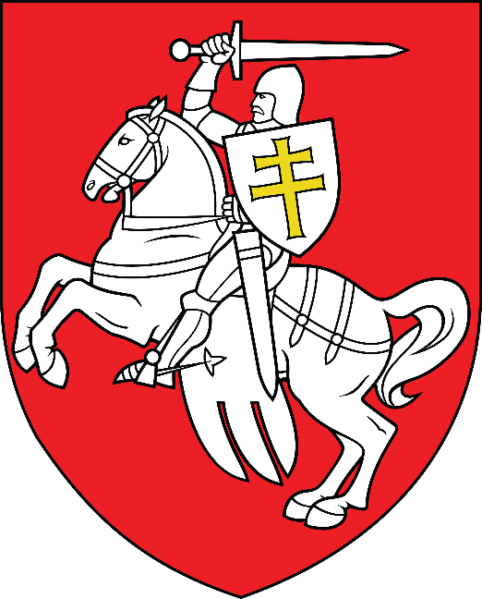

ÚTERÝ 6. PROSINCE 2016, 15:00
Akademické konferenční centrum, Husova 4a,
Praha 1 – Staré Město

